|  |
| --- |
| **Objetivo** |

Padronizar os cuidados de acolhimento, de saúde e legais para atendimento destas pacientes.

|  |
| --- |
| **Executantes** |

Médico, enfermeiro e técnico de enfermagem.

|  |
| --- |
| **Materiais / Documentos necessários** |

* RELATÓRIO PARA ENCAMINHAMENTO PARA MATERNIDADE NOSSA SENHORA DE LOURDES EM CASO DE ESTUPRO;
* FICHA DE NOTIFICAÇÃO/INVESTIGAÇÃO INDIVIDUAL: VIOLÊNCIA DOMÉSTICA, SEXUAL E OUTRAS VIOLÊNCIAS INTERPESSOAIS (disponível no sistema e on-line)

<https://bvsms.saude.gov.br/bvs/folder/ficha_notificacao_violencia_domestica.pdf>

|  |  |
| --- | --- |
| 1. **O QUE DIZ A LEGISLAÇÃO SOBRE O ASSUNTO?** | |
| 1. Lei 10.778, de 24 de novembro de 2003 (lei Maria da Penha) que determina a notificação (por meio do preenchimento da ficha de notificação/investigação individual para todo caso SUSPEITA (indícios) ou confirmação de violência física ou sexual contra a mulher, atendida em serviços públicos ou privados de saúde. 2. Lei 13.931, de 10 de dezembro de 2019 que altera a lei Maria da Penha e no artigo 4º. torna obrigatória, além da notificação citada anteriormente, a comunicação à autoridade policial no prazo de 24 horas, para que as providências cabíveis e para fins estatísticos.   Obs.: no município de Aracaju, esta lei pode ser cumprida por meio de notificação às autoridades por meio do SALVE MULHER, que é um instrumento de comunicação direto ao Ministério Público (via Promotoria da Mulher) que existe desde dezembro de 2015. Ao receber o SINAN e se enquadrar na Lei Maria da Penha, a própria equipe do Núcleo de Prevenção de Violências e Acidentes (NUPEVA) da secretaria municipal de saúde de Aracaju irá alimentar no sistema do Salve Mulher (on-line) para que o Ministério Público tome conhecimento e defina a melhor abordagem (busca ativa, avaliação sobre instalação de inquérito, etc). A estratégia permite o cumprimento da lei e ao mesmo tempo evita que a paciente se sinta constrangida em buscar ajuda nos serviços de saúde pelo temor da denúncia obrigatória do agressor.   1. Lei nº 8.069, de 13 de julho de 1990 (Lei do Estatuto da Criança e do Adolescente – ECA): que determina que o estado deve assegurar o direito à saúde desde a gestação, bem como proteção contra negligência, discriminação, exploração, violência, crueldade, opressão e maus-tratos. Os casos de suspeita de maus-tratos/violência em crianças devem ser notificados por meio do SINAN e é obrigatório, sendo um dever legal (arts. 13 e 245 do ECA e art. 66 da Lei das Contravenções Penais), mesmo que só suspeitos (art. 245 do ECA). Deve, portanto, ocorrer em momento oportuno e também ser encaminhada ao conselho tutelar (art. 13 do ECA) ou à Vara da Infância e Juventude do local de moradia da vítima. Ao julgar que a notificação possa ameaçar quem a faz, lembramos ser possível utilizar a denúncia anônima. 2. Sobre violência sexual e abortamento legal, consultar protocolo PROT.DT.041. | |
| 1. **CONCEITOS IMPORTANTES:** | |
| * Acidente: é o evento não intencional e evitável, causador de lesões físicas e/ou emocionais, no âmbito doméstico ou em outros ambientes sociais como trabalho, trânsito, esporte, lazer. Ex.: quedas, acidentes de trânsito, afogamentos, envenenamentos, queimaduras acidentais, etc. Mais comuns nas crianças. * Violência: é o evento representado por ações realizadas por indivíduos, grupos, classes ou nações que ocasionam danos físicos, emocionais, morais ou espirituais a si próprio ou a outrem. Ex.: agressões (física, sexual, psicológica, negligência, por procuração: Munchausen, química, intoxicações e envenenamentos, virtual e filicídio), homicídios ou tentativas, autoagressões (suicídios ou tentativas). Mais comuns nos adolescentes e jovens. * Criança: até 12 anos INCOMPLETOS (11 anos, 11 meses e 31 dias), para fins cíveis. Será considerado estupro qualquer ato sexual cometido com criança ou ainda com adolescente antes de 14 anos incompletos (13 anos, 11 meses e 31 dias), independentemente da permissão da mesma. | |
| **Descrição do protocolo** | |
| **Responsável** | **Ação** |
| Médico | Prestar atendimento de forma respeitosa, ouvindo todas as queixas sem emitir julgamento; |
| Registrar em prontuário todas as queixas e alegações, sem emitir julgamento; |
| Fazer exame físico minucioso, incluindo genital se indicado, descrevendo todas as alterações e lesões encontradas (não há necessidade de inferir o mecanismo das lesões, apenas a descrição: cor, tamanho, bordos, formato, etc); |
| Prescrever os tratamentos necessários com foco na saúde: controle da dor, da ansiedade, sutura de ferimentos, etc.  Solicitar exames se indicado, conforme o caso; |
| No caso de violência sexual: Como este tipo de atendimento demanda equipe multidisciplinar em funcionamento, assim como protocolos estabelecidos para profilaxia de infecções, além de envolver aspectos jurídicos, *a orientação no Hospital e Maternidade Santa Helena é que a gestante seja encaminhada (por meio de carta de encaminhamento escrita pelo médico) para atendimento no setor específico no estado para este fim, localizado na Maternidade Nossa Senhora de Lourdes*, que já conta com todo este aparato para atendimento, sem prejuízo a gestante; |
| No caso de paciente menor de idade (qualquer tipo de agressão ou violência): Preencher um outro relatório com a descrição objetiva dos fatos e da suspeita que será encaminhada ao Conselho Tutelar da região assistida pela criança. |
| Enfermeira | Registrar também os relatos da triagem em prontuário, com foco em sinais vitais e estabilidade. Descrever as lesões encontradas, sem emitir julgamento; |
| Preencher a ficha de NOTIFICAÇÃO/INVESTIGAÇÃO INDIVIDUAL: VIOLÊNCIA DOMÉSTICA, SEXUAL E OUTRAS VIOLÊNCIAS INTERPESSOAIS (Anexo 1); |
| Fazer cópia da ficha de notificação e deixar em prontuário (ou preferencialmente escanear e inserir no MV); |
| Escanear a ficha de notificação e encaminhar para a responsável pelo Núcleo de Prevenção de Violências e Acidentes (NUPEVA) da secretaria municipal de saúde de Aracaju em até 24 horas pelo e-mail:  [lidigoncalves@gmail.com](mailto:lidigoncalves@gmail.com) |
|  | Encaminhar a ficha de notificação original para SCIH durante a semana e nos finais de semana deixar com plantão administrativo que estará encaminhando para SCIH durante a semana. |
| Plantão administrativo | Receber as fichas de notificação aos finais de semana e encaminhar à SCIH. |
| SCIH | Encaminhar as fichas de notificação no formato impresso e preenchida original para a SES (secretaria estadual de saúde). |
| Técnico de enfermagem | Manter conduta empática e não emitir julgamento, registrando em prontuário sinais vitais e lesões observadas de forma objetiva. |

|  |
| --- |
| **Observações** |
| * No caso de falha de comunicação e tentativas de notificação da forma tradicional no município, entrar em contato com a CENTRAL DE ATENDIMENTO À MULHER, que dará seguimento com a denúncia às autoridades policiais competentes: **telefone 180** (atendimento 24 h). Não é necessário a certeza do ocorrido, basta a suspeita. Caberá às autoridades competentes a investigação. Não é necessário autorização da paciente para esta comunicação. Outra forma de contato nacional: Whatsapp (61) 99656 - 5008 |

|  |
| --- |
| **Referências bibliográficas** |

1. Manual para Atendimento às Vítimas de Violência na Rede de Saúde Pública do Distrito Federal/ Laurez Ferreira Vilela (coordenadora) – Brasília: Secretaria de Estado de Saúde do Distrito Federal, 2008.
2. Sociedade de Pediatria de São Paulo. Sociedade Brasileira de Pediatria. Manual de atendimento às crianças e adolescentes vítimas de violência. Coordenação: Renata Dejtiar Waksman, Mário Roberto Hirschheimer, Luci Pfeiffer. – 2.ed. Brasília, DF: Conselho Federal de Medicina, 2018.

|  |
| --- |
| **Anexos** |

Anexo 1

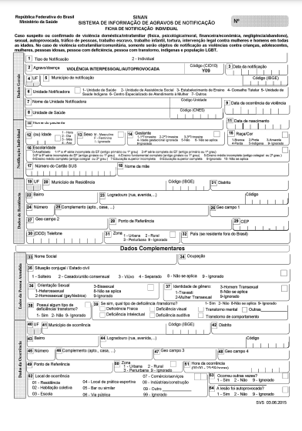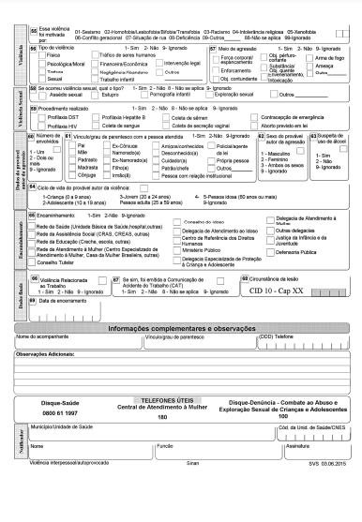

|  |  |  |  |
| --- | --- | --- | --- |
| **Elaborado por:** | **Revisado por:** | **Aprovado por:** | **Validado por:** |
| MARCOS PAVIONE  Diretor Técnico |  | DERIJULIE SIQUEIRA  Gerente de Enfermagem | ULLY MARIANE  Coordenadora da Qualidade |
| **Data: 31/01/2023** | **Data:** | **Data: 02/02/2023** | **Data: 15/02/2023** |
| **Assinaturas e carimbo:** | | | |

**Histórico das últimas duas revisões**

|  |  |  |
| --- | --- | --- |
| **N°** | **Descrição das alterações:** | **Data:** |
| 1. |  |  |
| 2. |  |  |